一、供应商报价需知：
- 投标资料纸质版一式两份，密封加盖单位公章递交。
- 请在投标资料的封面备注项目名称、公司联系人、联系方式。
- 需于截止日期前递交投标资料至采购处，所有资料均需加盖企业红章，包括但不仅限于以下资料：
1.技术标1份：
① 供应商三证复印件（企业组织机构代码、税务登记证、营业执照复印件）
② 投标产品详细产品名称与相关参数（如开本、ISBN代码等）
③供货及售后服务能力（包括且不仅限于产品销售同类业绩、交货期、质保期、售后服务承诺）
2.商务标1份，需单独密封在信封内
①报价一览表：请注明投标产品名称、规格型号、制造商等相关信息。本次报价价格包含货物到达医院指定位置的一切费用，包括但不限于包装费、运输费、装卸费、税费、售后等。
②投标人针对报价需要说明的其他文件和说明（如有）。
3. 评标办法：本项目中标一家，最低价中标。

- 采购需求：
序号 | 名称 | 数量（本）
1 | 论中国共产党历史 | 2400
2 | 中国共产党简史 | 2400
3 | 习近平新时代中国特色社会主义思想学习问答 | 2400
4 | 毛泽东邓小平江泽民胡锦涛关于中国共产党历史论述摘编 | 2400
图示：
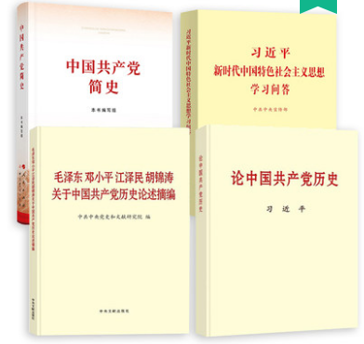

合同签订后10天内交货。

